**Primer ejercicio**

**Apartado I**

El error de usabilidad relacionado con el menú de navegación es:

“No hay ningún enlace en la página”

Solución:

La zona del nav, debería contener enlaces para permitir la navegación.

Muestro como he solucionado este apartado:

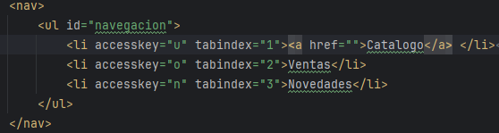

También he implementado otra medida de usabilidad relacionada con la navegación, añadiendo la posibilidad de navegar usando el tabulador, con la propiedad tabindex